
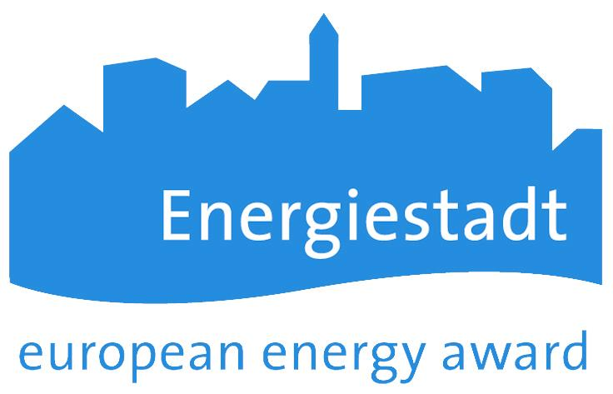

"In die Stadt - ohne mein Auto"
Europäische Aktionswoche 2005

Kurt Egger, Leiter Energie Schweiz für Gemeinden
Zürich, 19.09.2005

190 Städte und Gemeinden setzen auf "multimobil"

Weniger Stau, Lärm und Abgase, attraktive Mobilitätsangebote und eine höhere Lebensqualität: Immer mehr Schweizer Städte und Gemeinden nehmen am 22. September 2005 am europäischen Aktionstag "In die Stadt - ohne mein Auto" teil und setzen damit ein Zeichen für eine umweltfreundlichere, energiesparendere und nachhaltigere Mobilität. Ziel der Sensibilisierungskampagne ist die Stärkung und Weiterverbreitung von langfristigen, kontinuierlichen und damit erfolgreichen Programmen zur Abschwächung negativer Auswirkungen auf Mensch und Umwelt, die insbesondere vom motorisierten Individualverkehr hervorgerufen werden. Die diesjährige Kampagne thematisiert die Mobilität auf dem Arbeitsweg und wird vom Bundesprogramm EnergieSchweiz für Gemeinden koordiniert. Erstmals wird der Tag mit der auflagestarken Aktionszeitung "multimobil" begleitet.

Immer mehr Städte und Gemeinden stossen durch den stets zunehmenden Verkehr an ihre Grenzen. Das altbewährte Rezept neuer Infrastrukturen – insbesondere für den motorisierten Individualverkehr – bietet aber aus Gründen der Raum- und Finanzknappheit sowie der Lebensqualität oftmals keine Zukunftsperspektive mehr. Bewährte neue Mobilitätslösungen für Städte und Gemeinden sind im vergangenen Jahrzehnt zahlreich entwickelt worden und werden nach und nach umgesetzt. In diesem Kontext steht der europaweit stattfindende Aktionstag "In die Stadt - ohne mein Auto" vom 22. September 2005: Die Kampagne dient dazu, Bevölkerung und Gemeinden attraktive Alternativen zum stetig wachsenden Autoverkehr aufzuzeigen und zu langfristig orientiertem Handeln anzuregen.

Steigender Leidensdruck - wachsende Bewegung
Was Ende der 90er-Jahre noch in den Kinderschuhen steckte, wird zu einer immer grösseren Bewegung: Dieses Jahr machen schweizweit 190 Städte und Gemeinden am Aktionstag mit, 74 mehr als im Vorjahr. Darunter sind auch die grossen Städte Genf, Zürich und Bern. Im Zentrum des Aktionstages steht der Arbeitsverkehr: Pendlerinnen und Pendler sind aufgerufen, auf das Auto zu verzichten und dafür die Vorzüge von Tram, Bus, Velo oder des zu Fuss Gehens zu geniessen.
"multimobil" - eine frischer und unterhaltsamer Lesegenuss

Die Pendlerinnen und Pendler werden dieses Jahr erstmals mit einer Aktionszeitung bedient: "multimobil" ist eine frisch aufgemachte Gratis-Zeitung im Tabloidformat, die mit einer Auflage von rund 900'000 Exemplaren schweizweit auf lebendige und unterhaltsame, teils auch kontroverse und provokative Art sowie reich an persönlichen Geschichten vielfältige Aspekte rund um das Thema Mobilität abdeckt. Die Zeitung wird schweizweit in sechs verschiedenen Ausgaben (Mittelland/Ostschweiz, Zürich, Solothurn, Bern, Romandie, Tessin) über Städte und Gemeinden, an Bahnhöfen, über Transportunternehmen, verschiedene Filialen der Migros sowie zahlreiche Unternehmen verteilt.

Mobilitätsmanagement in Unternehmen zahlt sich aus
Nebst einer allgemeinen Sensibilisierung soll der Aktionstag am 22. September „In die Stadt – ohne mein Auto“ auch längerfristige Massnahmen in den Gemeinden initiieren, deshalb steht dieser Tag auch im Rahmen des Förderprogramms "Mobilitätsmanagement in Unternehmen", das vom Bundesprogramm EnergieSchweiz getragen wird. Ziel dieses Programms ist es, Unternehmen zu motivieren, Mobilitätsangebote zu verbessern und an die Mitarbeitenden zu kommunizieren. Zahlreiche Beispiele zeigen, dass sich dieses Engagement sowohl ökonomisch (tiefere Parkplatzerstellungskosten, weniger Krankheitstage der Mitarbeitenden dank gesünderem Verhalten, etc.) als auch imagemässig (innovativer und dynamischer Charakter, umweltbewusst, gesundheitsorientiert, etc.) ausbezahlt.

Arbeitspendeln mit dem Auto hat zugenommen
Die Zahl der Erwerbstätigen, die mit dem Auto zur Arbeit fahren, ist in den letzten Jahrzehnten markant angestiegen. Dies liegt einerseits daran, dass immer mehr Personen ausserhalb ihrer Wohngemeinde arbeiten. 1950 wurde noch ein Wegpendler-Anteil von 17 % verzeichnet. Im Jahr 2000 pendelten bereits 57,8 % der Erwerbstätigen zu einem Arbeitsort ausserhalb der Wohngemeinde.
Anderseits hat während den letzten 30 Jahren eine grosse Veränderung bei der Wahl der Verkehrsmittel stattgefunden. Der Trend zur Verwendung des Privatautos hat sich gemäss Bundesamt für Statistik verstärkt. Im Jahr 2000 fuhr knapp die Hälfte aller Erwerbstätigen mit dem Auto zur Arbeit (49,2 %), während es 1970 erst 23,3 % waren. Gemäss Bundesamt für Statistik hängt die Nutzung der Verkehrsmittel von Faktoren wie Siedlungsstruktur, Kultur, öffentlichem Verkehrsnetz oder attraktiven Velowegen ab.

Engagierte Unternehmen und Gemeinden ausgezeichnet

Im Rahmen des Aktionstages "In die Stadt - ohne mein Auto" zeichnet EnergieSchweiz für Gemeinden Unternehmen für Ihr Engagement im Bereich Mobilitätsmanagement mit folgenden Preisen aus. Es sind dies:
1. Preis (Firmen-GA der SBB, Fr. 7'600.--):
2. Preise (Mobility-Gutscheine, Fr. 5'000.--):
3. Preis (Velounterstand Velopa, Fr. 4'830.--):
4. u. 5. Preis (BikeTec, Elektrovelo Flyer Testflotte, je Fr. 1'800.--):
Ebenfalls wird EnergieSchweiz für Gemeinden das innovativste Konzept für den Aktionstag 2005 mit Fr. Fr. 10'000.-- als Anerkennungspreis auszeichnen.

Die Gewinner werden am 19.09.2005 bestimmt und den Medien am 20.09.2005 mitgeteilt.

Weitere Informationen zum Aktionstag - insbesondere die teilnehmenden Gemeinden und deren Aktionen - finden Sie unter www.energiestadt.ch.

